功和能——随堂讨论题

1，功与参考系有关吗？为什么？

2，假设如图所示的三种碰撞都是完全非弹性的
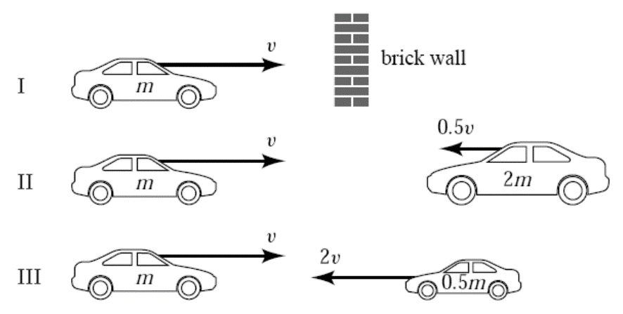
1. I。
2. II。
3. III。
4. I, II。
5. I, III。
6. II, III。
7. 所有三种
问：（1）能让左边的车停住的是哪种情况？
（2）哪种将引起最大的危险？

3，如下图所示，一个10kg重的砝码由一根弹簧悬挂在天花板上。这样的砝码－弹簧系统在达到平衡时，砝码底部距离地面约1m。然后拉伸弹簧，直到砝码正好位于鸡蛋的上方。当弹簧被释放时，砝码被收缩的弹簧向上拉起，然后在重力的影响下向下回落。在向下落的过程中，砝码
1. 恰好在鸡蛋的上方调转运动方向。
2. 恰好在到达鸡蛋的时候调转运动方向。
3. 撞到鸡蛋，一片狼藉。
（答案：2。在初始的状态下，弹簧被拉伸直至砝码的底部正好位于鸡蛋的上方，系统所有的能量都以势能的形式存在。释放弹簧之后，这些能量中的一部分转换成弹簧和砝码运动的动能。然而，当砝码回到恰好在鸡蛋上方的位置，系统所有的能量一定又变成势能。因为没有动能，砝码会在初始释放的位置停住，所以鸡蛋是安全的。）

4，在经典力学范围内，若某物体系对某一惯性系满足机械能守恒条件，则在相对于上述惯性系作匀速直线运动的其它参照系中，该物体系是否一定也满足机械能守恒条件？请举例说明．

5，动量定理，动能定理，角动量定理在任意参考系成立吗？动量守恒定律，机械能守恒定律，角动量守恒定律又如何？它们的意义是什么？它们的守恒条件分别是什么？（请查阅资料）

进阶思考：
1，了解“黑洞”：假想有一个星体，发生引力塌缩，半径不断减小，密度不断增大。那么物体逃逸该星体所需要的逃逸速率就会增大。如果这个逃逸速率超过到光速，以至于光都无法摆脱引力束缚，那么这个星体就称为“黑洞”。如果地球演化成黑洞，试估算一下这个临界半径是多大？

2，1945年7月16日早上5点半左右，原子弹引爆成功时，费米呆在距离爆炸中心10英里处。爆炸40多秒后，爆炸的气浪到达费米所在地，他将事先准备好的碎纸片从离地六英尺高的地方洒落，纸片被气浪卷走，他根据纸片飞行的距离（两米半）估算了核爆炸的“当量数”约为一万吨TNT炸药。后来证明这个结果和仪器测量值十分接近。——这是费米对当时场景自述的原文。

请你根据自己所学知识和已有的数据，也来估算一下这次爆炸的威力。（1英里约为1.6千米，一英尺约为0.3m，1kgTNT爆炸释放的能量约为4.2×106J。如要用到其他参数，请给出说明。）

